2023年北京市海淀区中考数学二模试卷
一、选择题（共16分，每题2分）第1-8题均有四个选项，符合题意的选项只有一个.
1．一个正五棱柱如图摆放，光线由上到下照射此正五棱柱时的正投影是（ ）
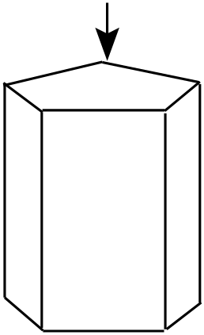
A．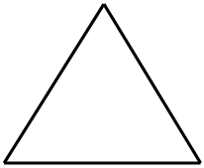 B．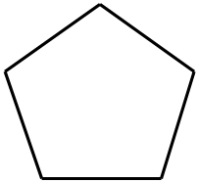 C．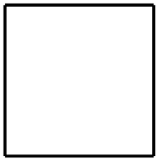 D．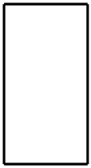
2．下列运算正确的是（ ）
A．2a+3a＝5a² B．a•a•a＝3a
C．（a³）²＝a⁵ D．a（m+n）＝am+an
3．实数a在数轴上对应点的位置如图所示．若实数b满足a+b＜0，则b的值可以是（ ）
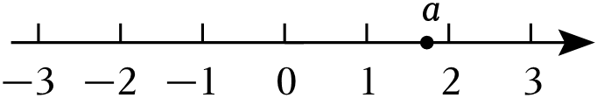
A．﹣2 B．﹣1 C．0 D．1
4．如图，由正六边形和正三角形组成的图形为轴对称图形，该图形的对称轴的条数为（ ）
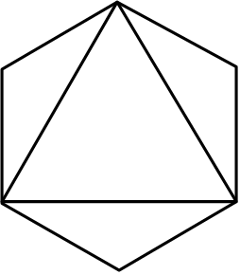
A．1 B．2 C．3 D．4
5．投掷两枚质地均匀的骰子，两枚骰子向上一面的点数相同的概率是（ ）
A．$\frac{1}{12}$ B．$\frac{1}{6}$ C．$\frac{1}{3}$ D．$\frac{1}{2}$
6．如果a﹣b＝2，那么代数式$\frac{2}{a+b}⋅(1+\frac{2b}{a-b})$的值是（ ）
A．$\frac{1}{2}$ B．1 C．$\sqrt{2}$ D．2
7．如图，在正方形网格中，以点O为位似中心，△ABC的位似图形可以是（ ）
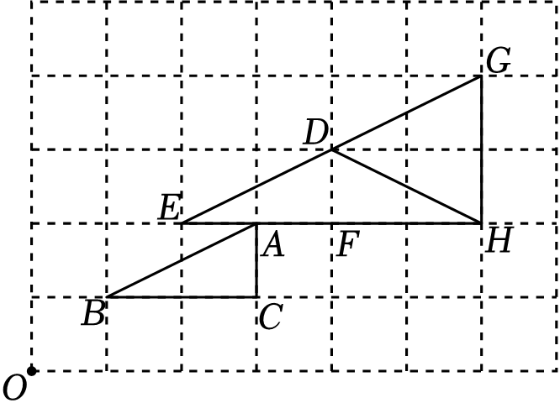
A．△DEF B．△DHF C．△GEH D．△GDH
8．小明近期计划阅读一本总页数不低于300页的名著，他制定的阅读计划如下：
星期 | 一 | 二 | 三 | 四 | 五 | 六 | 日
页数 | 15 | 20 | 15 | 10 | 20 | 40 | 30
若小明按照计划从星期x开始连续阅读，10天后剩下的页数为y，则y与x的图象可能为（ ）
A．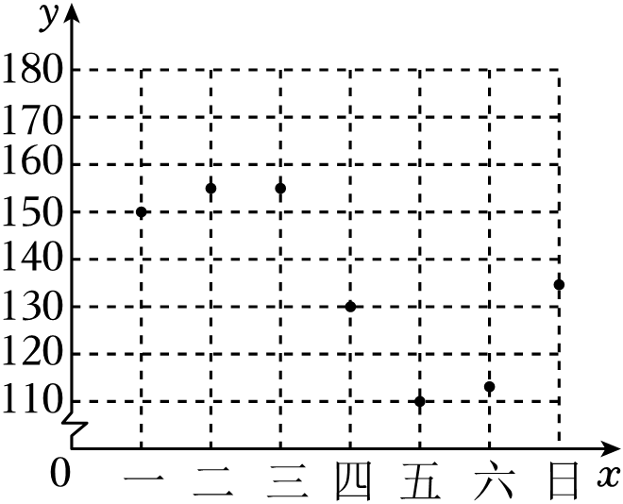 B．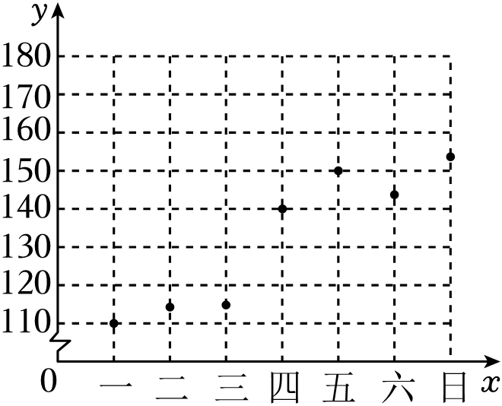
C．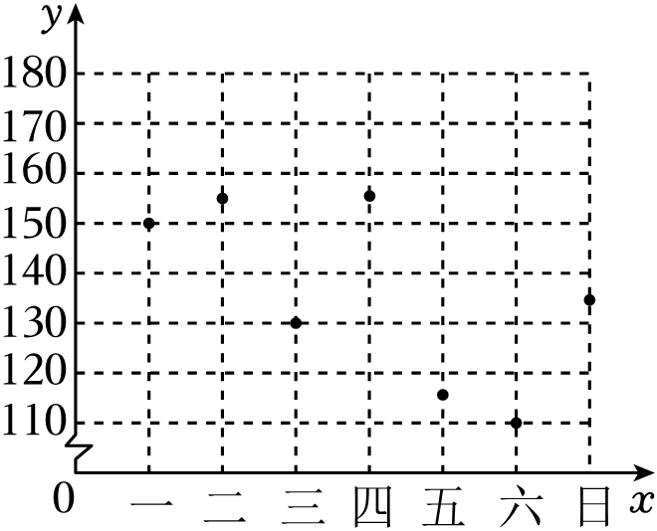 D．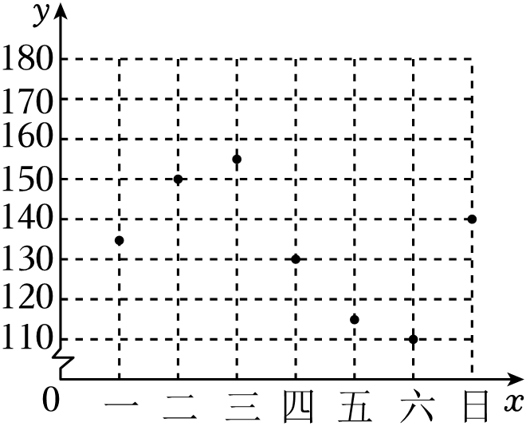
二、填空题（共16题，每题2分）
9．若代数式$\frac{1}{2-x}$有意义，则实数x的取值范围是 ．
10．分解因式：ax²﹣4a＝ ．
11．用一个x的值说明“$\sqrt{x^{2}}=x$”是错误的，则x的值可以是 ．
12．如图，正方形ABCD，点A在直线l上，点B到直线l的距离为3，点D到直线l的距离为2，则正方形的边长为 ．
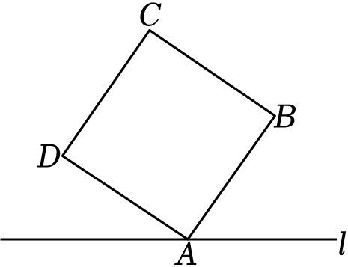
13．在平面直角坐标系xOy中，点A（1，y₁）和点B（3，y₂）在反比例函数$y=\frac{k}{x}$的图象上．若y₁＜y₂，写出一个满足条件的k的值 ．
14．咖啡树种子的发芽能力会随着保存时间的增长而减弱，咖啡树种子保存到三个月时，发芽率约为95%；从三个月到五个月，发芽率会逐渐降到75%；从五个月到九个月，发芽率会逐渐降到25%．农科院记录了某批咖啡树种子的发芽情况，结果如下表所示：
种子数量n | 10 | 50 | 150 | 300 | 500 | 800
发芽数量m | 9 | 41 | 133 | 261 | 431 | 689
发芽率$\frac{m}{n}$ | 0.9 | 0.82 | 0.887 | 0.87 | 0.862 | 0.861
据此推测，下面三个时间段中，这批咖啡树种子的保存时间是 （填“三个月内”“三至五个月”或“五至九个月”）．
15．如图，AB为⊙O的弦，C为⊙O上一点，OC⊥AB于点D．若$OA=\sqrt{10}$，AB＝6，则tan∠AOD＝ ．
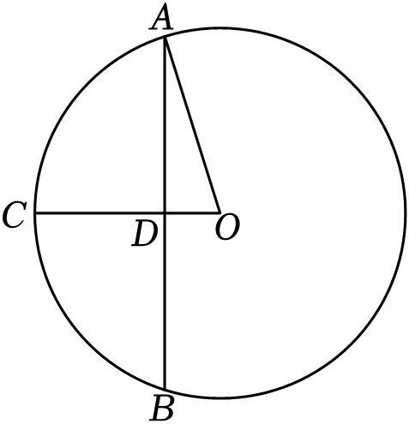
16．四个互不相等的实数a，b，c，m在数轴上的对应点分别为A，B，C，M，其中a＝4，b＝7，c为整数，m＝0.2（a+b+c）．
（1）若c＝10，则A，B，C中与M距离最小的点为 ；
（2）若在A，B，C中，点C与点M的距离最小，则符合条件的点C有 个．
三、解答题（共68分，第17-20题，每题5分，第21题6分，第22题5分，第23-24题，每题6分，第25题5分，第26题6分，第27-28题，每题7分）
17．计算：$(\frac{1}{2})^{-1}+|1-\sqrt{3}|-tan60°-(π+2023)^{0}$．
18．解不等式$\frac{x-1}{2}≥\frac{2}{3}x-1$，并把它的解集在数轴上表示出来．
19．如图，在△ABC中，AB＝AC．
（1）使用直尺和圆规，作AD⊥BC交BC于点D（保留作图痕迹）；
（2）以D为圆心，DC的长为半径作弧，交AC于点E，连接BE，DE．
①∠BEC＝ °；
②写出图中一个与∠CBE相等的角 ．
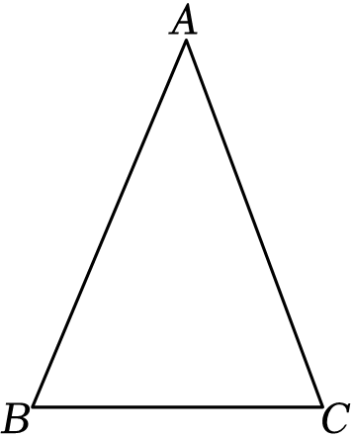
20．已知关于x的一元二次方程x²﹣2x+m＝0（m＜0）．
（1）判断方程根的情况，并说明理由；
（2）若方程的一个根为﹣1，求m的值和方程的另一个根．
21．（6分）在平面直角坐标系xOy中，直线y＝kx﹣1与$y=\frac{1}{2}x$交于点A（2，m）．
（1）求k，m的值；
（2）已知点P（n，0），过点P作垂直于x轴的直线交直线y＝kx﹣1于点M，交直线$y=\frac{1}{2}x$于点N．若MN＝2，直接写出n的值．
22．如图，平行四边形ABCD的对角线AC，BD交于点O，E为OA的中点．连接DE并延长至点F，使得EF＝DE．连接AF，BF．
（1）求证：四边形AFBO为平行四边形；
（2）若∠BDA＝∠BDC，求证：四边形AFBO为矩形．
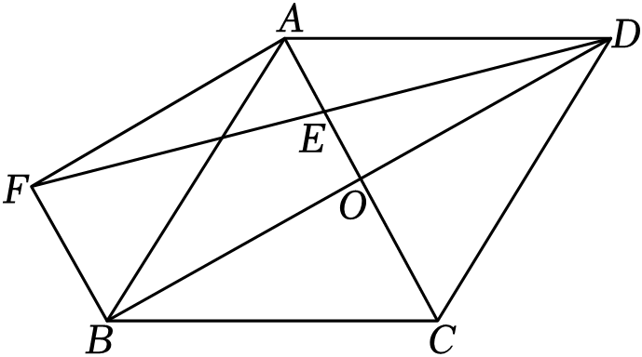
23．（6分）某企业生产甲、乙两款红茶，为了解两款红茶的质量，请消费者和专业机构分别测评．随机抽取25名消费者对两款红茶评分，并对数据进行整理、描述和分析，下面给出了部分信息．
a．甲款红茶分数（百分制）的频数分布表如下：
分数 | 70≤x＜75 | 75≤x＜80 | 80≤x＜85 | 85≤x＜90 | 90≤x＜95 | 95≤x≤100
频数 | 2 | 1 | 4 |  |  | 4

b．甲款红茶分数在85≤x＜90这一组的是：
86 86 86 86 86 87 87 88 88 89
c．甲、乙两款红茶分数的平均数、众数、中位数如下表所示：
品种 | 平均数 | 众数 | 中位数
甲 | 86.6 | m | n
乙 | 87.5 | 90 | 86
根据以上信息，回答下列问题：
（1）补全甲款红茶分数的频数分布直方图；
（2）表格中m的值为 ，n的值为 ；
（3）专业机构对两款红茶的条索、色泽、整碎、净度、内质、香气、滋味醇厚度、汤色、叶底来进行综合
评分如下：甲款红茶93分，乙款红茶87分，若以这25名消费者评分的平均数和专业机构的评分按照6：4的比例确定最终成绩，可以认定 款红茶最终成绩更高（填“甲”或“乙”）．
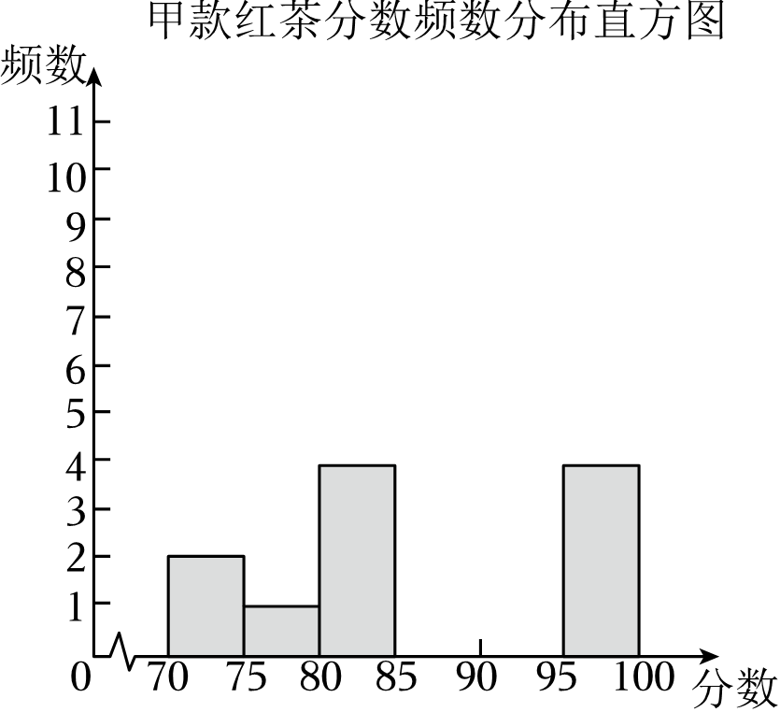
24．（6分）如图，P为⊙O外一点，PA，PB是⊙O的切线，A，B为切点，点C在⊙O上，连接OA，OC，AC．
（1）求证：∠AOC＝2∠PAC；
（2）连接OB，若AC∥OB，⊙O的半径为5，AC＝6，求AP的长．
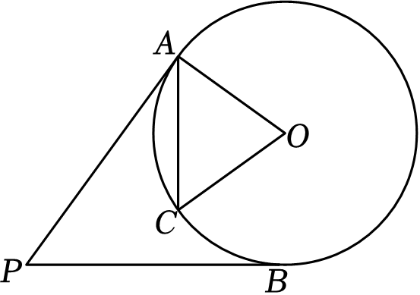
25
．小明发现某乒乓球发球器有“直发式”与“间发式”两种模式，在“直发式”模式下，球从发球器出口到第一次接触台面的运动轨迹近似为一条抛物线；在“间发式”模式下，球从发球器出口到第一次接触台面的运动轨迹近似为一条直线，球第一次接触台面到第二次接触台面的运动轨迹近似为一条抛物线．如图1和图2分别建立平面直角坐标系xOy．
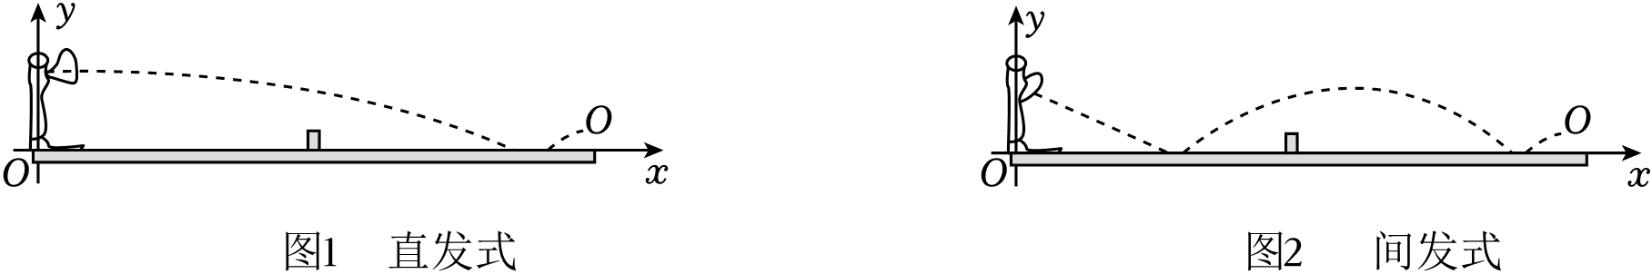
通过测量得到球距离台面高度y（单位：dm）与球距离发球器出口的水平距离x（单位：dm）的相关数据，如下表所示：
表1 直发式
x（dm） | 0 | 2 | 4 | 6 | 8 | 10 | 16 | 20 | …
y（dm） | 3.84 | 3.96 | 4 | 3.96 | m | 3.64 | 2.56 | 1.44 | …
表2 间发式
x（dm） | 0 | 2 | 4 | 6 | 8 | 10 | 12 | 14 | 16 | 18 | …
y（dm） | 3.36 | n | 1.68 | 0.84 | 0 | 1.40 | 2.40 | 3 | 3.20 | 3 | …
根据以上信息，回答问题：
（1）表格中m＝ ，n＝ ；
（2）求“直发式”模式下，球第一次接触台面前的运动轨迹的解析式；
（3）若“直发式”模式下球第一次接触台面时距离出球点的水平距离为d₁，“间发式”模式下球第二次接触台面时距离出球点的水平距离为d₂，则d₁ d₂（填“＞”“＝”或“＜”）．
26．（6分）在平面直角坐标系xOy中，已知抛物线y＝ax²+bx+a+2（a＞0）过点（1，4a+2）．
（1）求该抛物线的顶点坐标；
（2）过该抛物线与y轴的交点作y轴的垂线l，将抛物线在y轴右侧的部分沿直线l翻折，其余部分保持不变，得到图形G，M（﹣1﹣a，y₁），N（﹣1+a，y₂）是图形G上的点，设t＝y₁+y₂．
①当a＝1时，求t的值；
②若6≤t≤9，求a的取值范围．
27．（7分）如图，在△ABC中，AB＝AC，∠BAC＝2α（45°＜α＜90°）D是BC的中点，E是BD的中点，连接AE．将射线AE绕点A逆时针旋转α得到射线AM，过点E作EF⊥AE交射线AM于点F．
（1）①依题意补全图形；
②求证：∠B＝∠AFE；
（2）连接CF，DF，用等式表示线段CF，DF之间的数量关系，并证明．
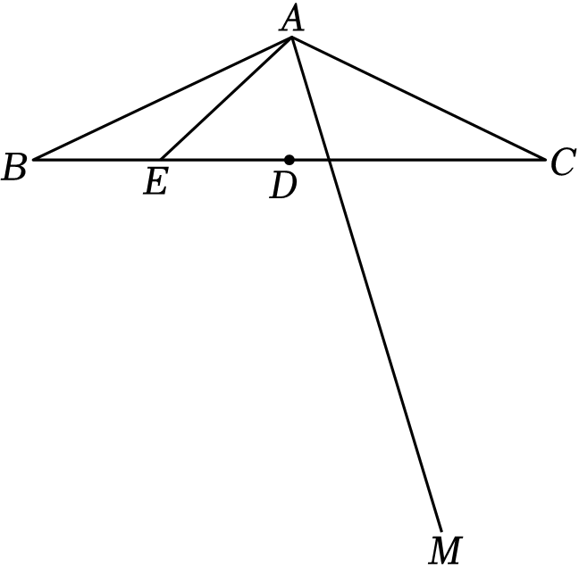
28．（7分）在平面直角坐标系xOy中，对于△OAB和点P（不与点O重合）给出如下定义：若边OA，OB上分别存在点M，点N，使得点O与点P关于直线MN对称，则称点P为△OAB的“翻折点”．
（1）已知A（3，0），B（0，3$\sqrt{3}$）．
①若点M与点A重合，点N与点B重合，直接写出△OAB的“翻折点”的坐标；
②P是线段AB上一动点，当P是△OAB的“翻折点”时，求AP长的取值范围；
（2）直线$y=-\frac{3}{4}x+b(b＞0)$与x轴，y轴分别交于A，B两点，若存在以直线AB为对称轴，且斜边长为2的等腰直角三角形，使得该三角形边上任意一点都为△OAB的“翻折点”，直接写出b的取值范围．
2023年北京市海淀区中考数学二模试卷
参考答案与试题解析
一、选择题（共16分，每题2分）第1-8题均有四个选项，符合题意的选项只有一个.
1．一个正五棱柱如图摆放，光线由上到下照射此正五棱柱时的正投影是（ ）
A． B． C． D．
解：把一个正五棱柱如图摆放，光线由上向下照射此正五棱柱时的正投影是正五角形．
故选：B．
2．下列运算正确的是（ ）
A．2a+3a＝5a² B．a•a•a＝3a
C．（a³）²＝a⁵ D．a（m+n）＝am+an
解：A．2a+3a＝5a，故此选项不合题意；
B．a•a•a＝a³，故此选项不合题意；
C．（a³）²＝a⁶，故此选项不合题意；
D．a（m+n）＝am+an，故此选项符合题意．
故选：D．
3．实数a在数轴上对应点的位置如图所示．若实数b满足a+b＜0，则b的值可以是（ ）
A．﹣2 B．﹣1 C．0 D．1
解：∵a+b＜0，且a＞0，∴b＜0，且|b|＞|a|，
故选：A．
4．如图，由正六边形和正三角形组成的图形为轴对称图形，该图形的对称轴的条数为（ ）
A．1 B．2 C．3 D．4
解：如图所示，该图形的对称轴的条数为3．
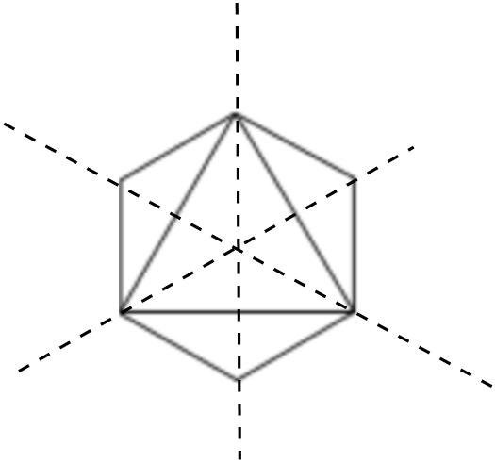
故选：C．
5．投掷两枚质地均匀的骰子，两枚骰子向上一面的点数相同的概率是（ ）
A．$\frac{1}{12}$ B．$\frac{1}{6}$ C．$\frac{1}{3}$ D．$\frac{1}{2}$
解：列表得：
（1，6） | （2，6） | （3，6） | （4，6） | （5，6） | （6，6）
（1，5） | （2，5） | （3，5） | （4，5） | （5，5） | （6，5）
（1，4） | （2，4） | （3，4） | （4，4） | （5，4） | （6，4）
（1，3） | （2，3） | （3，3） | （4，3） | （5，3） | （6，3）
（1，2） | （2，2） | （3，2） | （4，2） | （5，2） | （6，2）
（1，1） | （2，1） | （3，1） | （4，1） | （5，1） | （6，1）
由表可知一共有36种情况，两枚骰子点数相同的有6种，
所以两枚骰子点数相同的概率为$\frac{6}{36}=\frac{1}{6}$，
故选：B．
6．如果a﹣b＝2，那么代数式$\frac{2}{a+b}⋅(1+\frac{2b}{a-b})$的值是（ ）
A．$\frac{1}{2}$ B．1 C．$\sqrt{2}$ D．2
解：∵a﹣b＝2，
∴$\frac{2}{a+b}⋅(1+\frac{2b}{a-b})=\frac{2}{a+b}$•$\frac{a-b+2b}{a-b}=\frac{2}{a+b}$•$\frac{a+b}{a-b}=\frac{2}{a-b}=\frac{2}{2}$＝1，
故选：B．
7．如图，在正方形网格中，以点O为位似中心，△ABC的位似图形可以是（ ）
A．△DEF B．△DHF C．△GEH D．△GDH
解：∵△ABC与△GEH是相似图形，而且对应顶点的连线相交于一点，对应边互相平行，
∴△ABC与△GEH是位似图形，
故选：C．
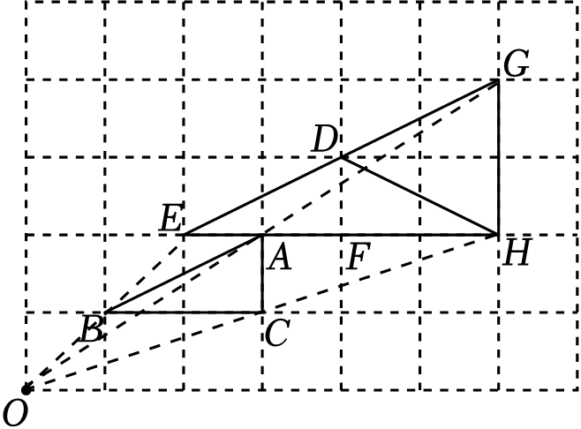
8．小明近期计划阅读一本总页数不低于300页的名著，他制定的阅读计划如下：
星期 | 一 | 二 | 三 | 四 | 五 | 六 | 日
页数 | 15 | 20 | 15 | 10 | 20 | 40 | 30
若小明按照计划从星期x开始连续阅读，10天后剩下的页数为y，则y与x的图象可能为（ ）
A． B．
C． D．
解：一周的阅读量为：15+20+15+10+20+40+30＝150页，
10天连续阅读量为一周阅读量+连续三天的阅读量，
当x＝1时，则10天阅读了150+15+20+15＝200 （页），
当x＝2时，则10天阅读了150+20+15+10＝195 （页），
当x＝3时，则10天阅读了150+15+10+20＝195 （页），
当x﹣4时，则10天阅读了150+10+20+40＝220 （页），
当x＝5时，则10天阅读了150+20+40+30＝240页），
当x＝6时，则10天阅读了150+40+30+15＝235 （页），
当x＝7时，则10天阅读了150+30+15+20＝210 （页），
则剩余的页数，表现在图象上的规律为先升后降，然后再降后升，
故选：A．
二、填空题（共16题，每题2分）
9．若代数式$\frac{1}{2-x}$有意义，则实数x的取值范围是 x≠2 ．
解：∵代数式$\frac{1}{2-x}$有意义，
∴2﹣x≠0，
解得：x≠2．
故答案为：x≠2．
10．分解因式：ax²﹣4a＝ a（x+2）（x﹣2） ．
解：ax²﹣4a＝a（x²﹣4）＝a（x+2）（x﹣2）．
11．用一个x的值说明“$\sqrt{x^{2}}=x$”是错误的，则x的值可以是 ﹣2（答案不唯一） ．
解：∵“$\sqrt{x^{2}}=x$”是错误的，∴x的值可以是﹣2（答案不唯一）．
故答案为：﹣2（答案不唯一）．
12．如图，正方形ABCD，点A在直线l上，点B到直线l的距离为3，点D到直线l的距离为2，则正方形的边长为 $\sqrt{13}$ ．
解：作DE⊥l于点E，BF⊥l于点F，则∠DEA＝∠AFB＝90°，
∵点B到直线l的距离为3，点D到直线l的距离为2，
以上内容仅为本文档的试下载部分，为可阅读页数的一半内容。如要下载或阅读全文，请访问：https://d.book118.com/358023052044006042

